Урок-игра "Математика и здоровье" по теме : "Уравнения"
Цели и задачи урока:
1.Повторить основные правила, связанные с уравнениями
2.Решить задачи и уравнения
3.Познакомиться с некоторыми правилами укрепления здоровья, решая задачи с уравнениями
4.Воспитывать в себе силу воли, которая поможет сохранить и укрепить здоровье
Девиз урока:
С гимнастикой дружи,
всегда веселым будь,
и проживешь сто лет,
а может быть, и боле.
Микстуры, порошки —
к здоровью ложный путь.
Природою лечись —
в саду и в чистом поле
Ход урока:
1. Орг. момент
- Сегодня наш урок пройдёт не совсем обычно. Это будет игра. Путешествие по медицинскому учреждению. В результате этого путешествия мы узнаем много нового и интересного и повторим то, что уже хорошо знаем. Посмотрим, как можно использовать знания для знакомства с чем то новым.
- В путешествии нас будут сопровождать герои мультфильмов
Итак, перед вами здание поликлиники
Какое отношение имеет поликлиника к нашему уроку?
- Дело в том, что поликлиника-это учреждение, в котором люди поправляют своё здоровье.
- Наша с вами задача- попадать в это учреждение как можно реже.
- Сегодня мы рассмотрим поликлинику, как математический объект.
Здравствуйте, ребята!
- Нас зовут: Карлсон, доктор Айболит, Незнайка, Заяц и Волк.
Мы будем водить вас по нашей поликлинике
2. Устный счет
Для того, что бы пройти врачей, нам понадобится медицинская карточка
А что бы её получить ,выполним устный счёт:
- 36:6 121+92 16:2 23-14
- 126:3 2390+0 64+36 268-68
- 8974:0 344*1 455*1 11-0
- 23*2 23*0 1263+1 23*1
- 0-0 1-0 45+55 175-65
- 25*4 50:2 365*1 125*8
- 48:2 20*5
И вот ваша медицинская карта.
А вот и первый кабинет. Как вы видите, тут нас примет врач-ОТОЛАРИНГОЛОГ. Его ещё называют ухогорлонос.
Итак, зайдем и посмотрим, что нас там ждет.
Задание от ухогорлоноса:
- Громко назовите буквы, которыми обозначают неизвестные в уравнениях.
- Решите молча уравнение 5+х=16.
- Теперь повернитесь к соседу и шёпотом ,на ухо, произнесите ответ. Ваш сосед хорошо вас услышал? Он согласен с ответом?
Молодцы! Вы хорошо справились с заданиями. Результат обследования будет записан у вас в карточке
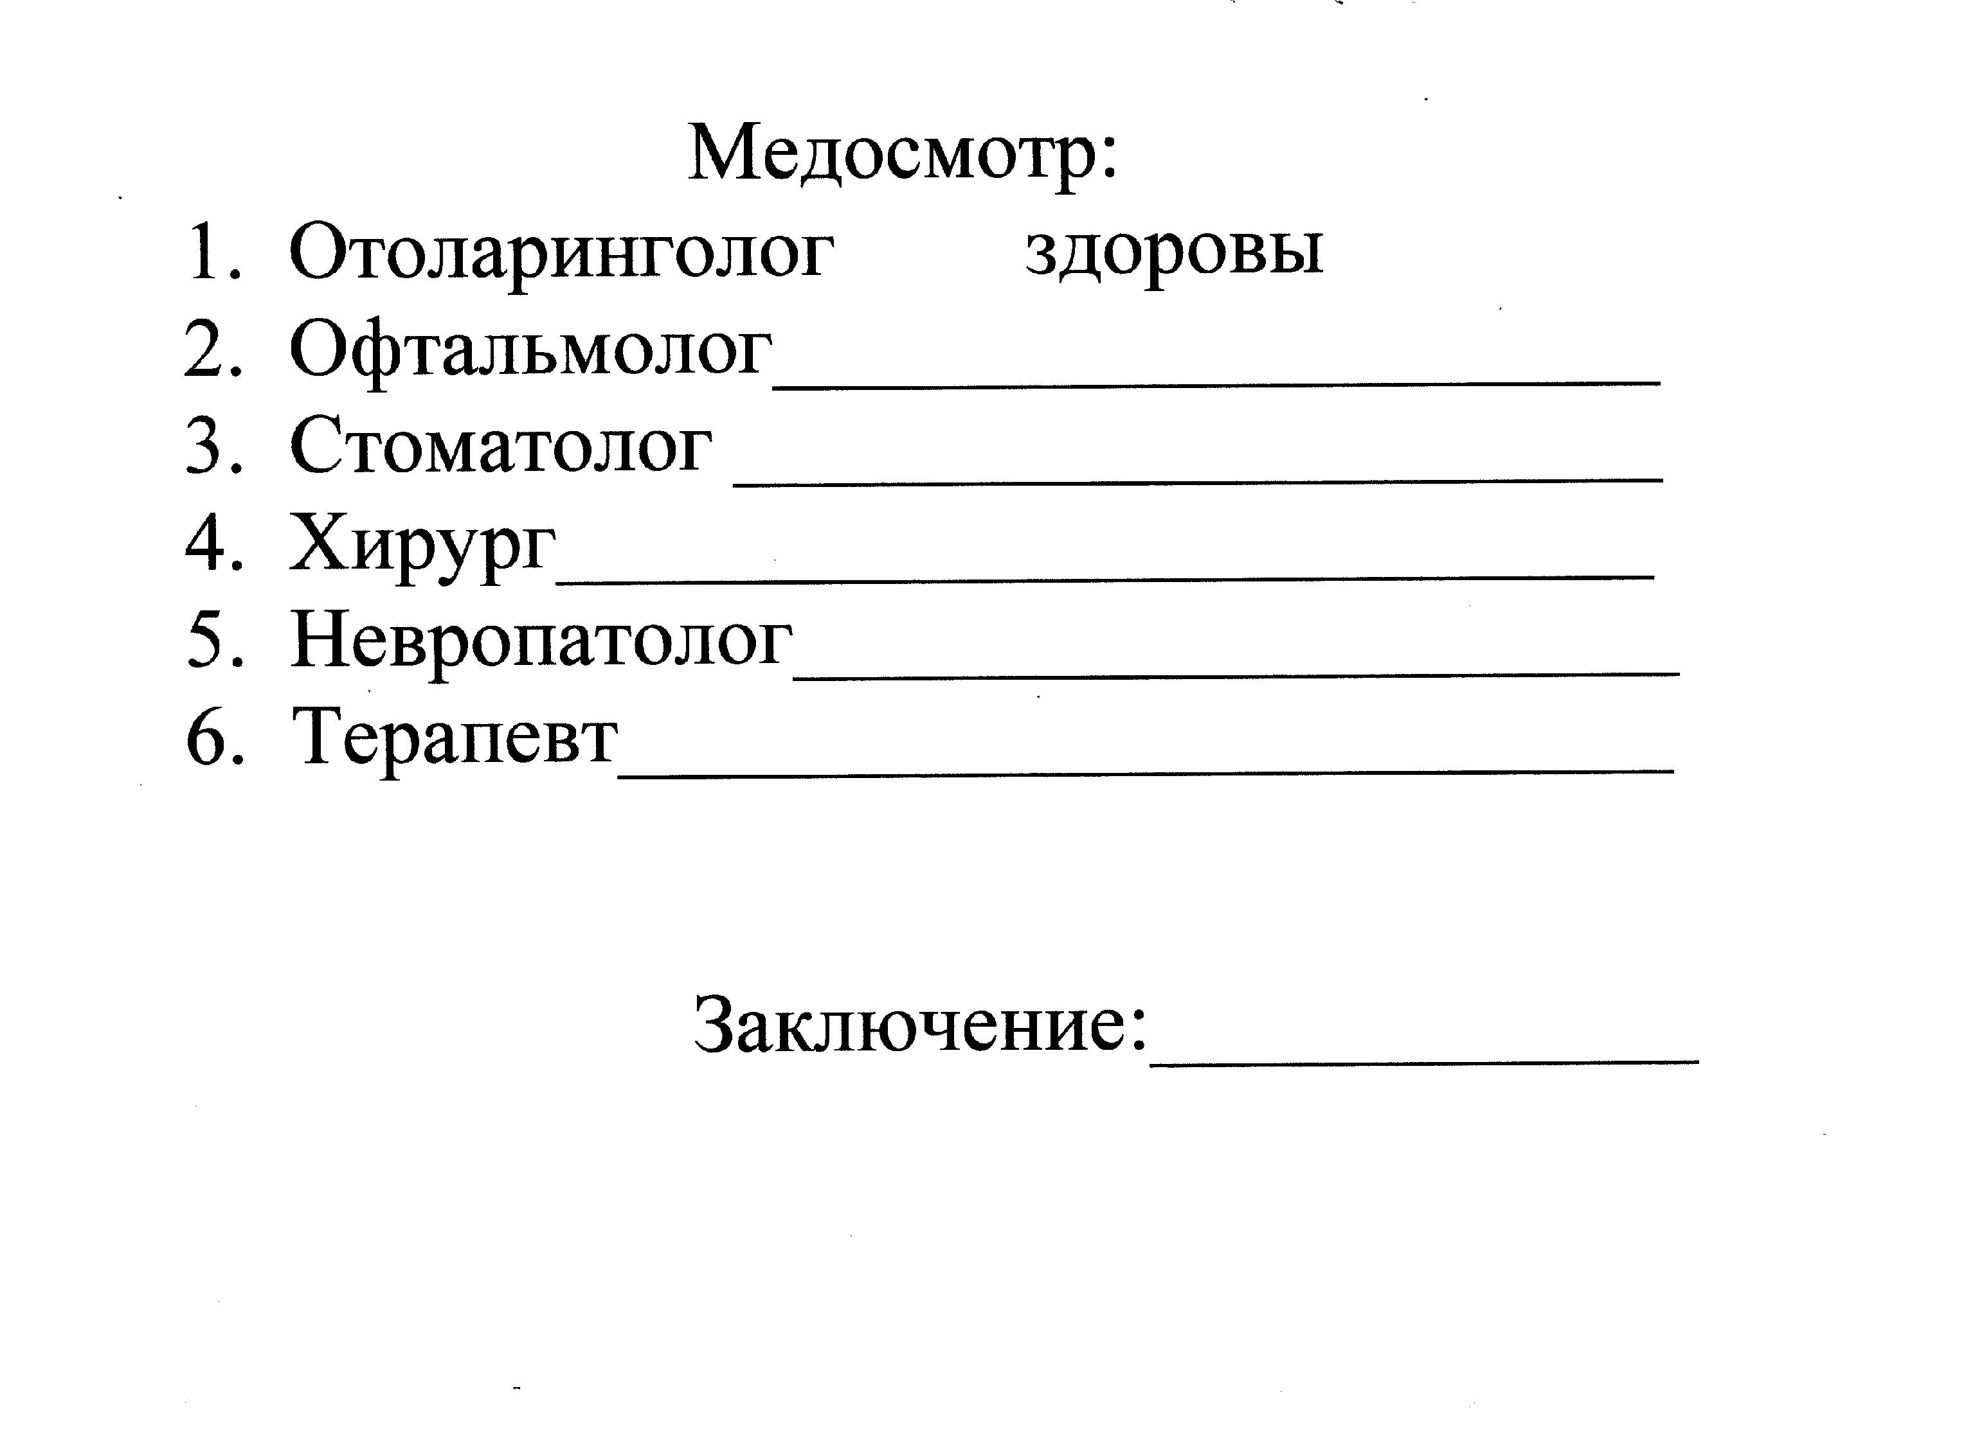
Видимо у Незнайки зрение не очень .
Итак, сейчас мы проверим Ваше зрение у врача офтальмолога, его ещё называют- окулист.
Прочитайте уравнения вслух
Х+18=35, 57-у=40 , z-8=53, 2х=38, х+35=78
Решите каждое уравнение в тетради.
Назовите ответы.
Молодцы! Хорошо справились с заданием. Результат обследования увидите в карточке 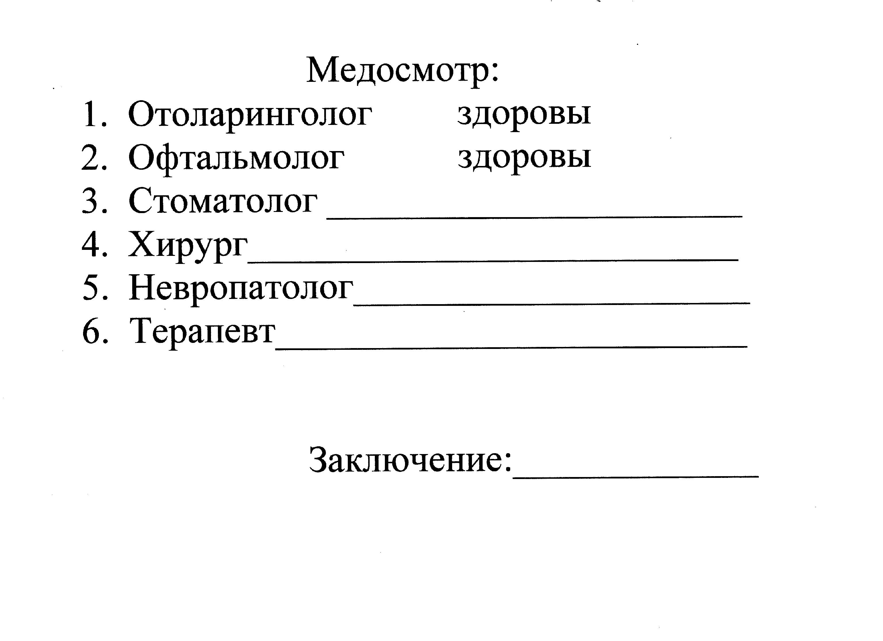
Судя по всему Волк не любит лечить зубы.
Ну а вам понадобится решить задачу, чтобы пройти к следующему кабинету.
В 5 классе 24 ученика. Нуждаются в лечении зубов несколько учащихся. Ребят со здоровыми зубами в 3 раза больше. Сколько ребят в классе с абсолютно здоровыми зубами?
Нуждаются в лечении зубов – ?
С абсолютно здоровыми зубами – в 3 раза больше.
Всего – 24 ученика. (слайд с решением)
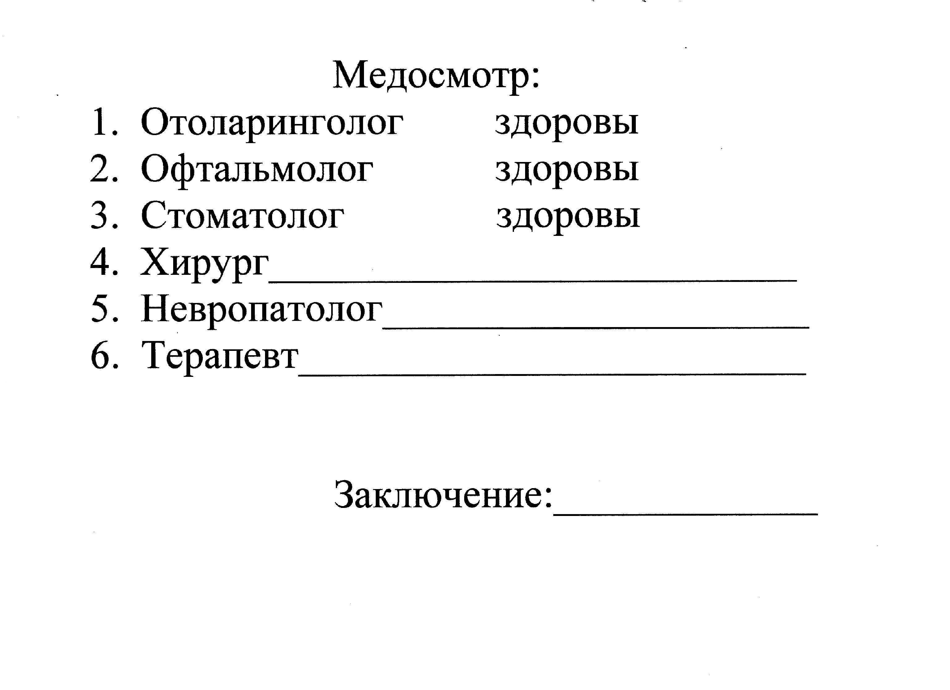
Сейчас проверим вашу подвижность
Раз - подняться, потянуться,
Два - нагнуться, разогнуться,
Три - в ладоши три хлопка,
Головою три кивка.
На четыре - руки шире,
Пять - руками помахать,
Шесть - на месте тихо встать.
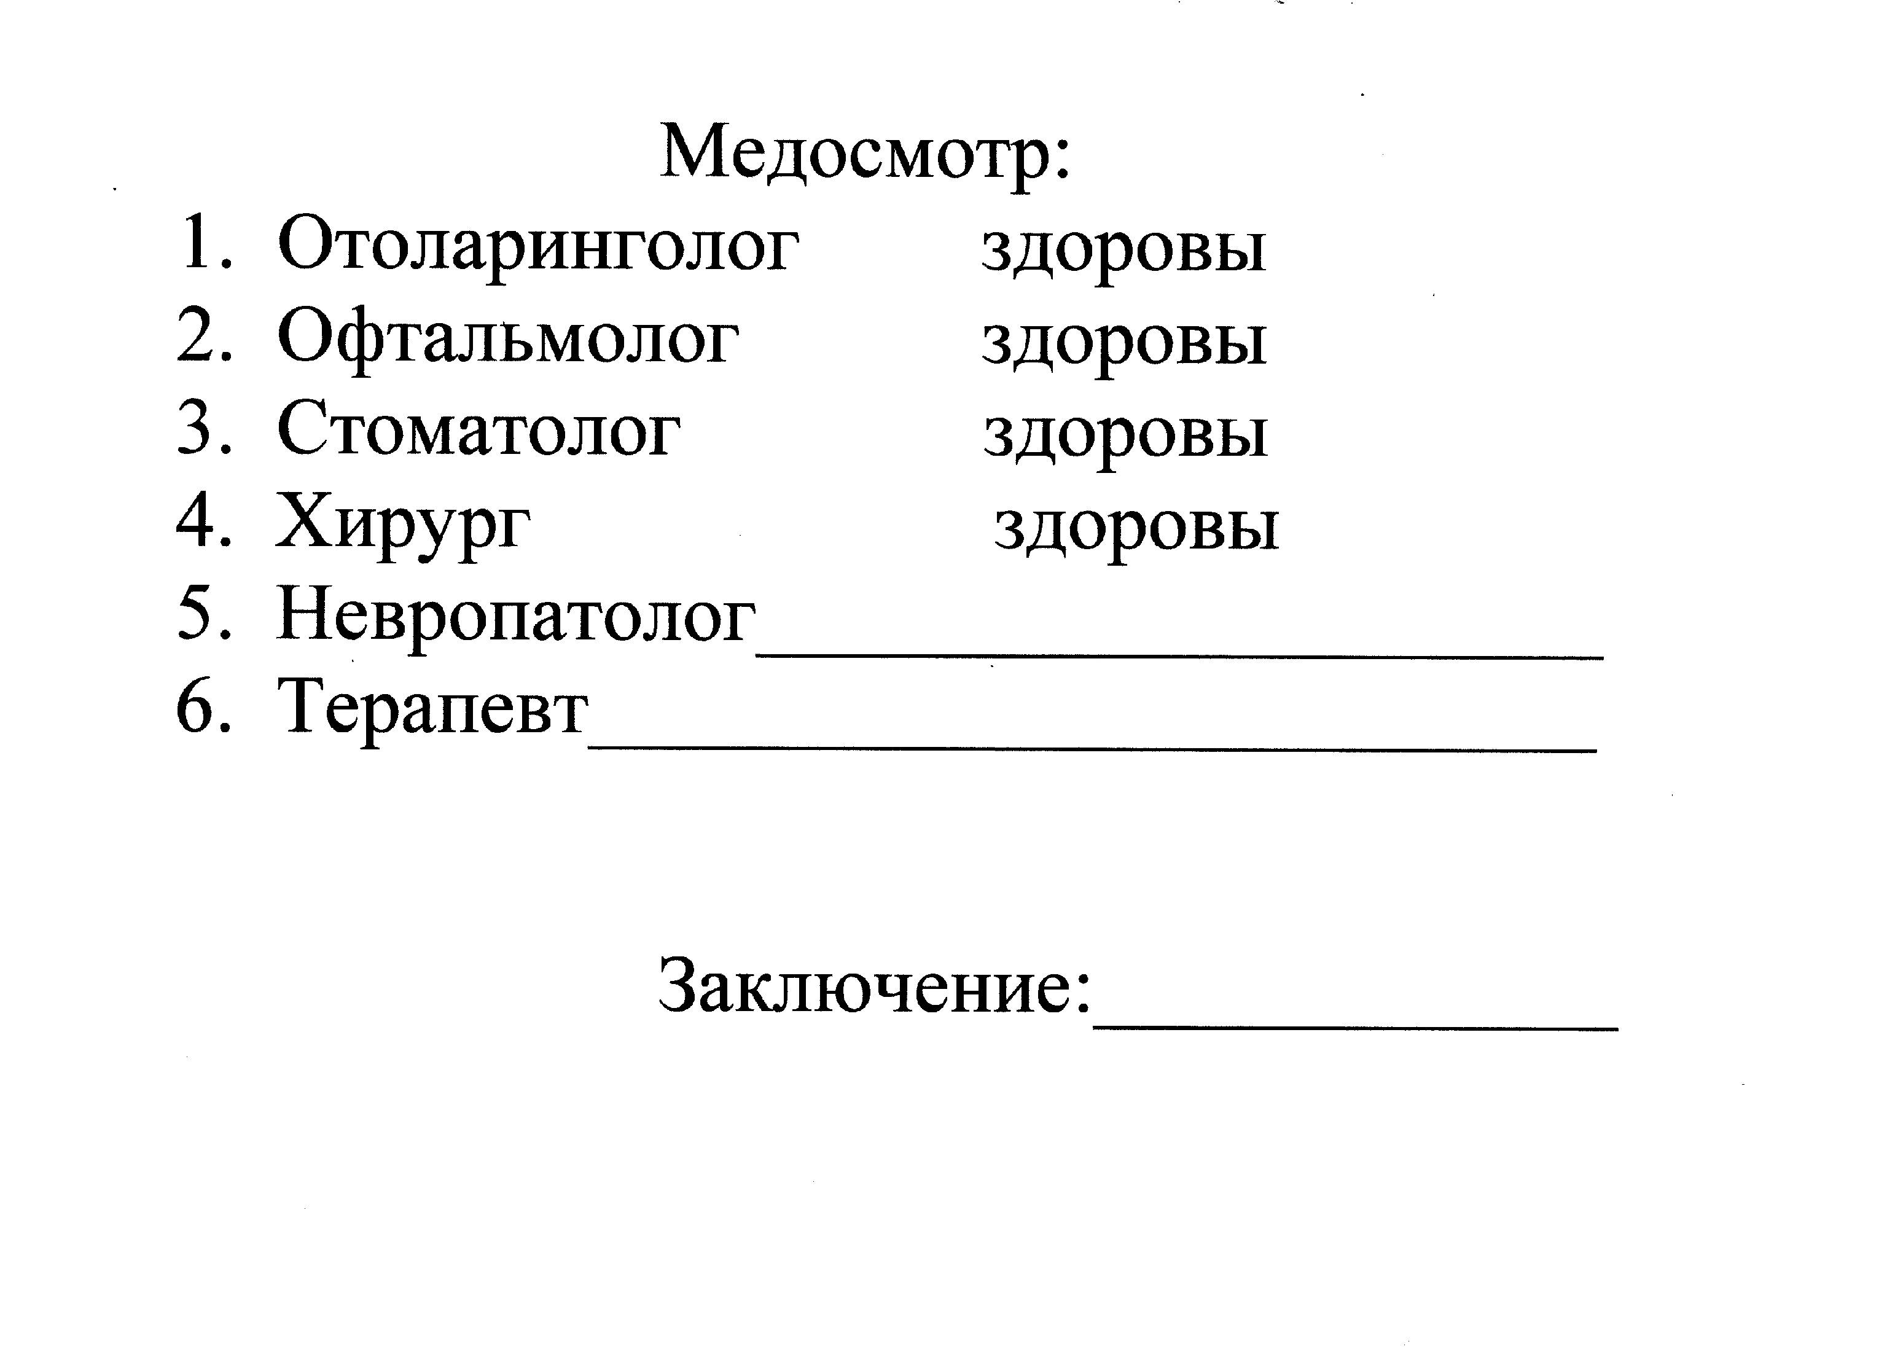
А теперь проверим вашу быстроту реакции.
Найдите ошибку в уравнениях
а) х-13=67 б) у-28=48 в) 7х=714
х=67+13 у=48-28 х=714:7
х=80 у=20 х=12
Молодцы! Верно нашли ошибку!
Чтобы быть здоровым, нужно выполнять несложные правила
- Заниматься физкультурой
- Гулять на свежем воздухе
- Правильно питаться
- Если усталость и раздражительность всё таки накопились в вашем организме, или в организме ваших родителей, то можно попить успокоительный чай.
- Трава пустырника – 6 частей
- Шишки хмеля – 3 части
- Листья мяты – 2 части
- Корень валерианы – 4 части
- Всего – 300 грамм
Посчитайте, сколько граммов надо взять каждого вещества.
1) пусть х – масса одной части, тогда можно составить уравнение
6х+3х+2х+4х=300
15х=300
Х=20
2) 20*6=120(г) - пустырника
20*3=60(г) - хмеля
20*2=40(г) - мяты
20*4=80(г) – валерианы
Совет всем: Принимать чай нужно так:1 столовую ложку травы залить стаканом кипятка(будьте аккуратны с горячей водой),настоять 10 минут и пить на ночь.Будьте здоровы!
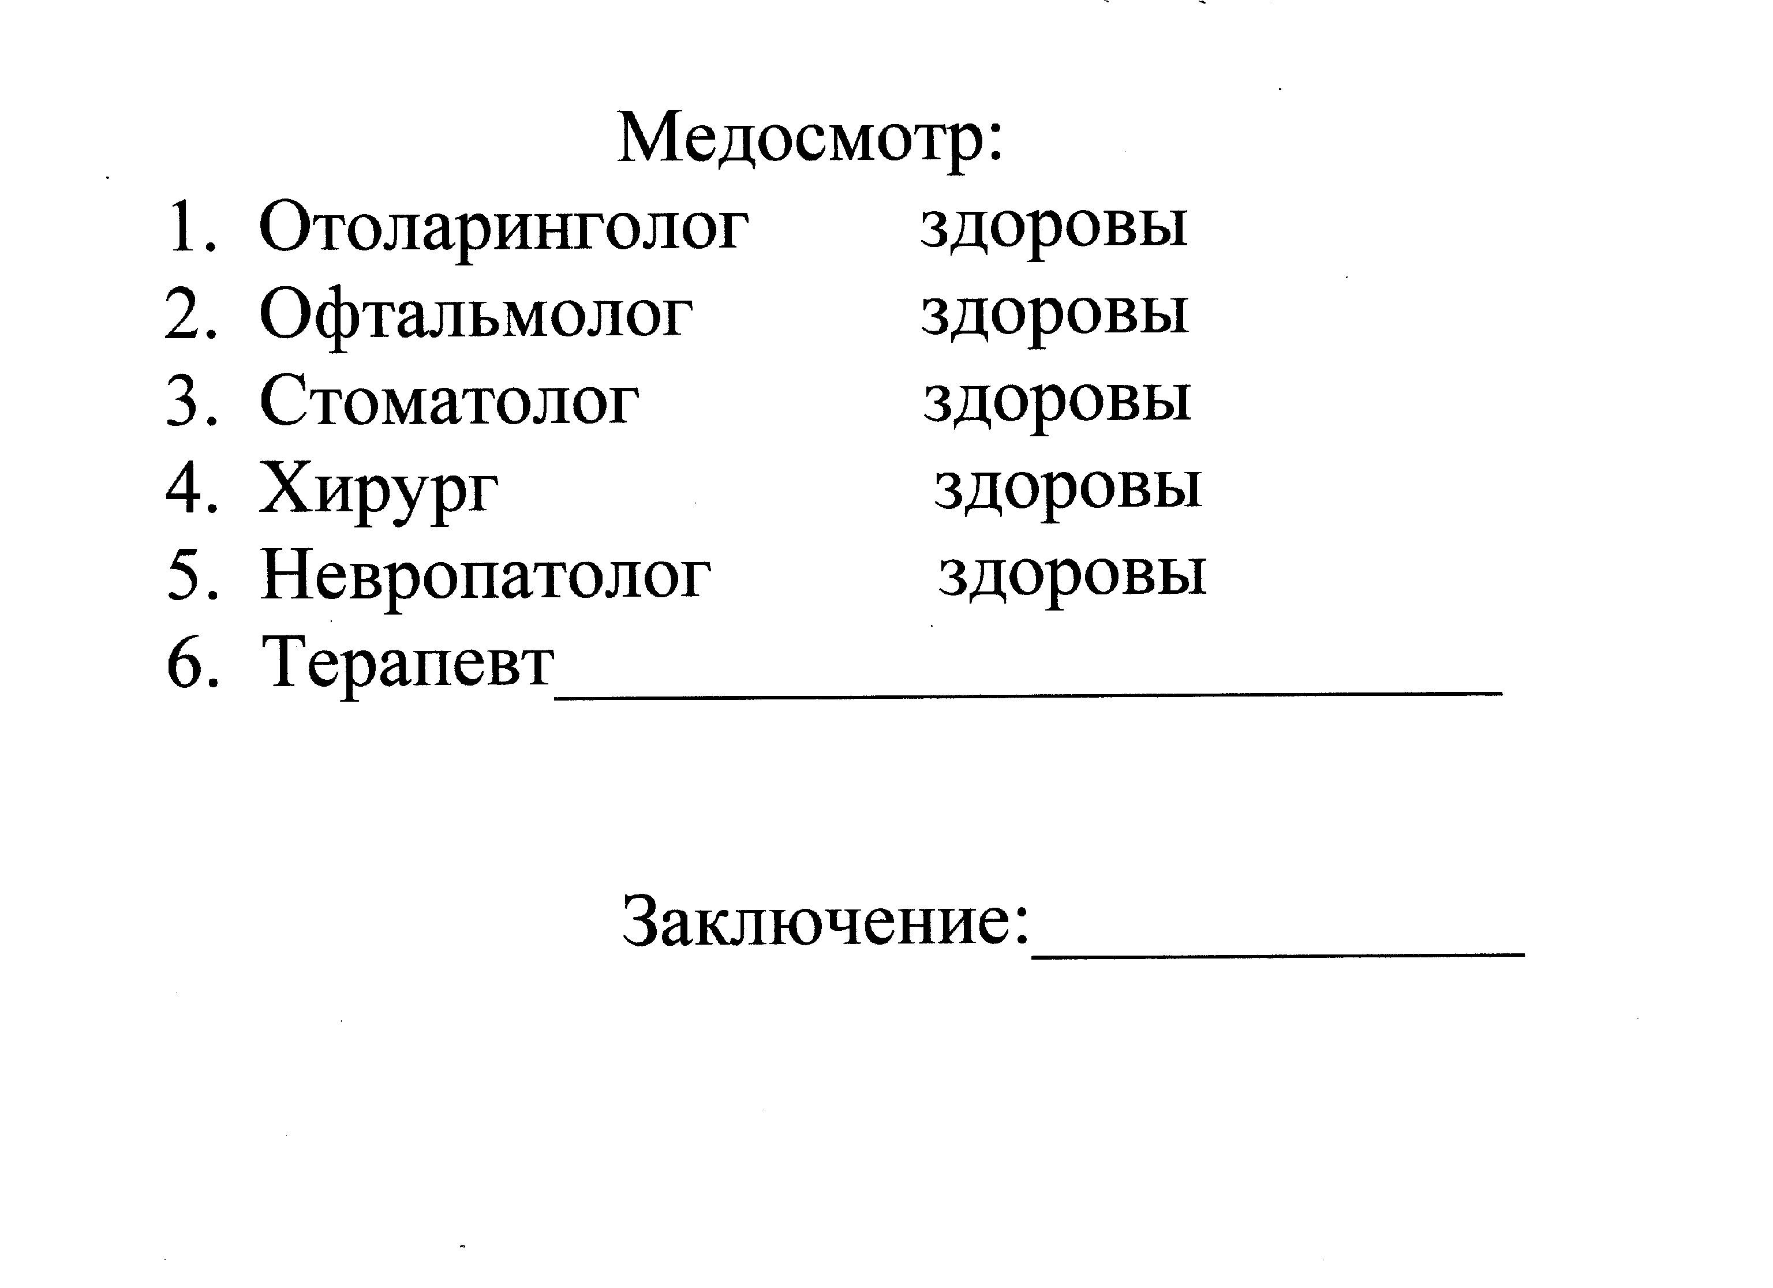
Сейчас мы проверим волновались ли вы проходя наш медосмотр.
Ответьте на вопросы
- Что такое уравнение?
- Что значит - решить уравнение?
- Что такое корень уравнения?
- Что значит решить уравнение?
- Молодцы! Вы не сбились, а это значит, вы спокойны и уверены в своих знаниях.
- Итак, читайте заключительный вердикт!

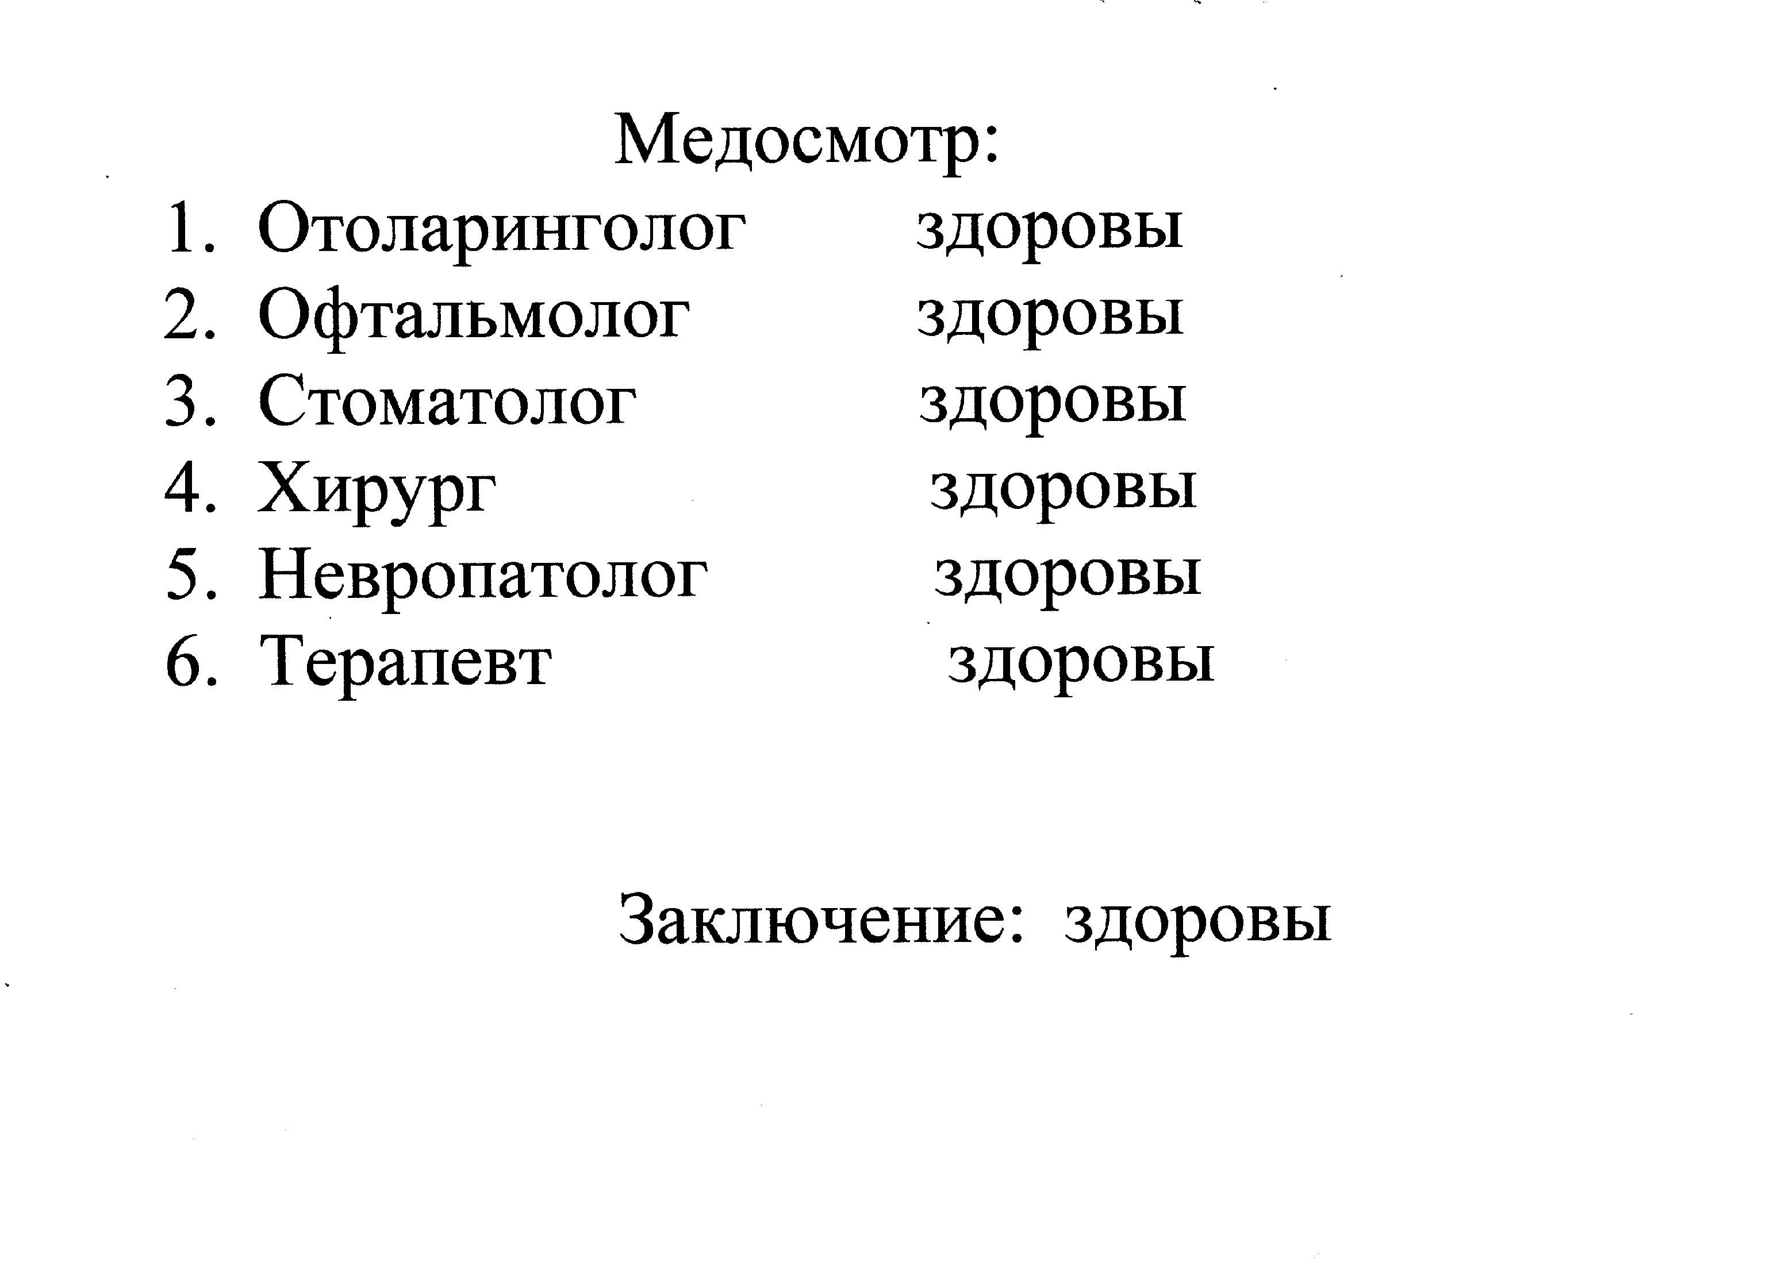
Итак, все врачи дали заключение, что
класс здоров, значит Вы готовы решать серьезные математические задачи.
Д/задание:
По рекомендации терапевта Вам всем прописывается ежедневно принимать витамин “Мультивитоматематика”
А вот и рецепт этого витамина:
1) Устный счет ежедневно в течение 5-7 минут.
2) Перед выполнением домашнего задания по математике сначала изучить теорию, правила, формулы, законы.
3) Во время решения примеров и задач не отвлекаться, отключить телевизор, музыку.
4) В тетради должно быть все выполнено четко и аккуратно.
№378(б),№382(у),№395(а,б,в),399
Поведем итог:
Какая же связь между 2-мя понятиями:
математика и здоровье?
а) Помогает ли математика улучшению здоровья?
б) Влияет ли здоровье на изучение математики?
в) Что вынес каждый из Вас из сегодняшнего урока-игры?
г) Как сохранить свое здоровье и приумножить его?

«РИСУЕМ НАСТРОЕНИЕ».
На общем листе ватмана с помощью красок каждый ребёнок рисует своё настроение в виде полоски, облака, пятнышка (в течение минуты).
Затем листочки передаются по кругу. Задача каждого: определить настроение друга и дополнить его, дорисовать. Это продолжается до тех пор, пока листочки не вернутся к своим хозяевам.

